REPORT

(딥러닝 2차과제)



|  |  |
| --- | --- |
| 제목 | 텐서플로 |
| 제출일자 | 20.10.23 |
| 소속학과 | 컴퓨터공학과 |
| 학번 | 2017305039 |
| 성명 | 신동민 |

**문제 1> 난수 데이터 생성과 Pandas 관련 실습**

**문제1-1) 만들어진 2개의 난수 데이터를 print 출력한다.**

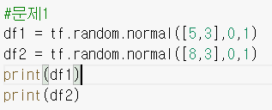

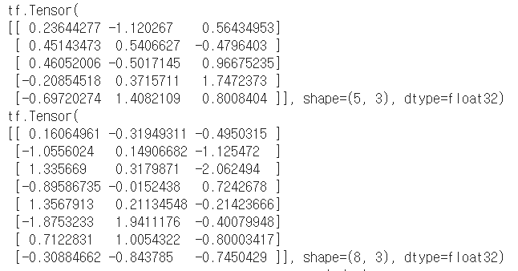

**문제1-2) 'df3', 'df4'를 print 출력한다.**

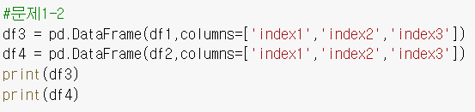

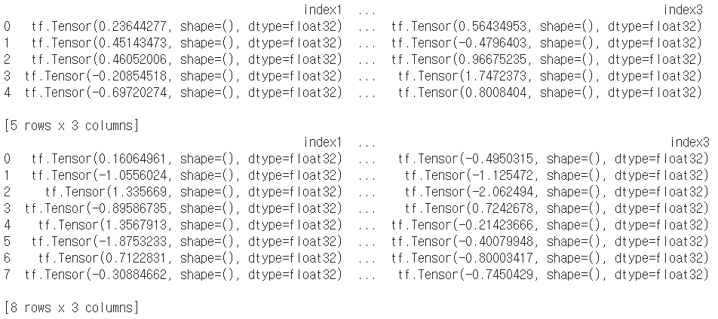

**문제1-3) 'df3', 'df4'를 print 출력한다.**

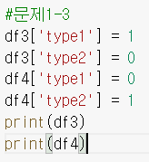

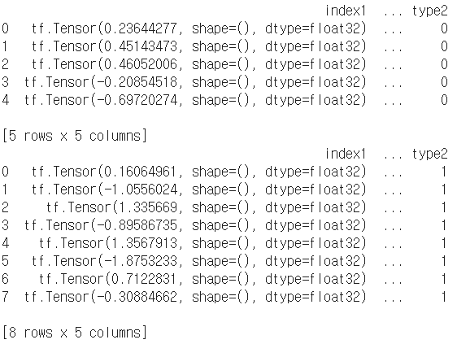

**문제1-4) 'df' 10줄(row)만 print 출력한다.**

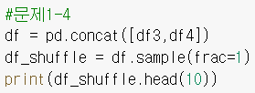

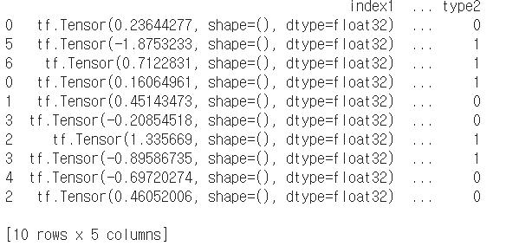

**문제 2> 교재 예제 3.23 관련 실습**

**문제 2-1) output과 error 값을 출력한다**

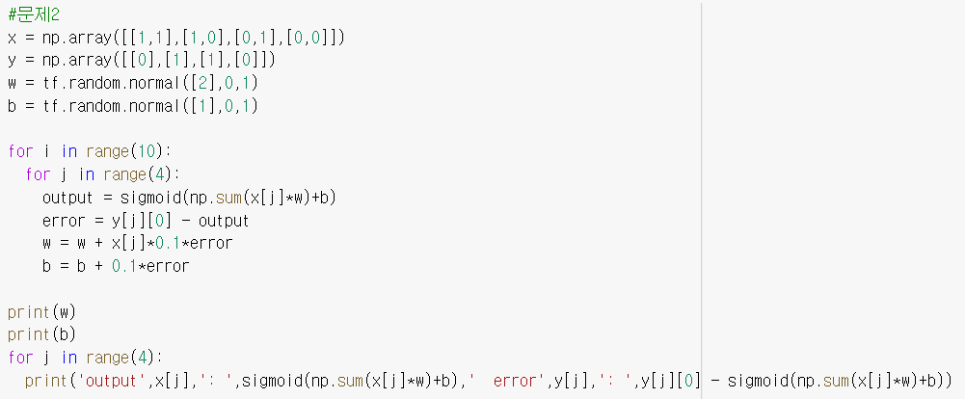

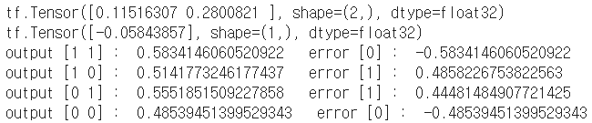

**문제 2-2) 수식으로 설명하시오.**

output = sigmoid(np.sum(x[j]*w)+b)

**W = ([0.11516307 0.2800821])**

**B = ([-0.05843857])**

**X[0] = ([1, 1])** 0.3368066

**Sum(X[0]*W) +B = (1*0.11516307 + 1*0.2800821) + (-0.05843857))**

|  |  |  |  |
| --- | --- | --- | --- |
| **X** | **W*X** | **Sum(W*X)+B** | **Sigmoid()** |
| **[1,1]** | **[0.11516307, 0.2800821]** | **0.3368066** | **0.58341460520922** |
| **[1,0]** | **[0.11516307,**  **0]** | **0.0567245** | **0.51417732461774337** |
| **[0,1]** | **[0,**  **0.11516307]** | **0.22164353** | **0.5551851509227858** |
| **[0,0]** | **[0, 0]** | **-0.05843857** | **0.48539451399529343** |

   error = y[j][0] - output

y = [0],[1],[1],[0]을 앞에서 구한 output으로 각각 빼준다.

0-0. **58341460520922 = -0.58341460520922**

1. **51417732461774337 = 0.4858226753822563**
2. **5551851509227858 = 0.4481484907721425**
3. **48539451399529343 = -0. 48539451399529343**

**문제 3> 교재 예제 4.4 관련 실습**

**문제 3-1) y_pred와 loss 값을 출력한다.**

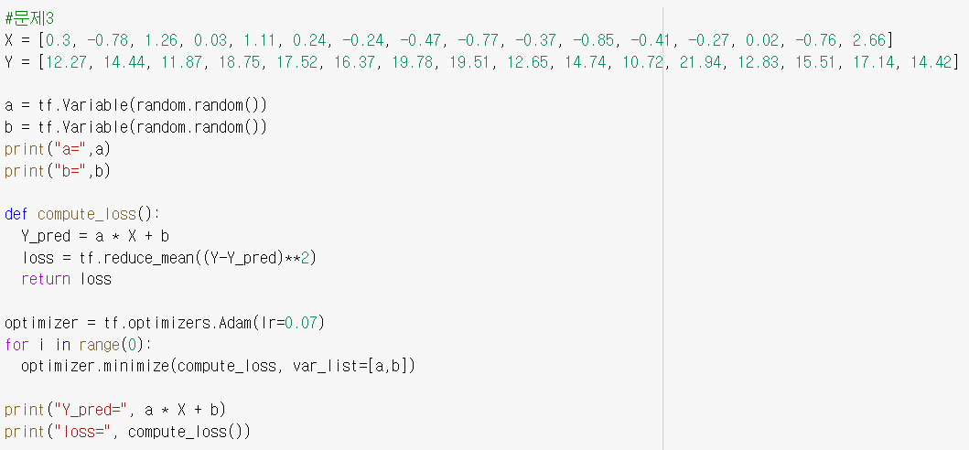

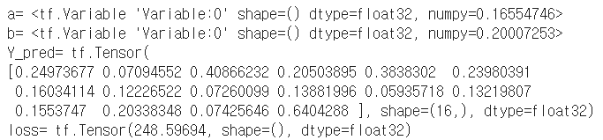

**문제 3-2) 수식으로 설명하시오.**

  Y_pred = a * X + b

**A = 0.16554746**

**B = 0.20007253**

**A * X[0] + B = 0.16554746*0.3+0.20007253 = 0.24973677**

|  |  |  |
| --- | --- | --- |
| **X** | **A*X** | **A*X+B** |
| **0.3** | **0.049664238** | **0.24973677** |
| **-0.78** | **-0.1291270188** | **0.07094552** |
| **1.26** | **0.2085897996** | **0.40866232** |
| **0.03** | **0.0049664238** | **0.20503895** |
| **1.11** | **0.1837576806** | **0.3838302** |
| **0.24** | **0.0397313904** | **0.23980391** |
| **-0.24** | **-0.0397313904** | **0.16034114** |
| **-0.47** | **-0.0778073062** | **0.12226522** |
| **-0.77** | **-0.1274715442** | **0.07260099** |
| **-0.37** | **-0.0612525602** | **0.13881996** |
| **-0.85** | **-0.140715341** | **0.05935718** |
| **-0.41** | **-0.0678744586** | **0.13219807** |
| **-0.27** | **-0.0446978142** | **0.1553747** |
| **0.02** | **0.0033109492** | **0.20338348** |
| **-0.76** | **-0.1258160696** | **0.07425646** |
| **2.66** | **0.4403562436** | **0.6404288** |

loss = tf.reduce_mean((Y-Y_pred)**2)

**Y값들에서 위에서 구한 Y_pred를 빼고 제곱한 것의 16개 배열을 합하고 16으로 나눠 평균을 구한다.**

**Loss = 248.59694**

**문제 4) 소프트맥스 함수를 하나의 그래프 그림으로 plot하여 출력한다.**

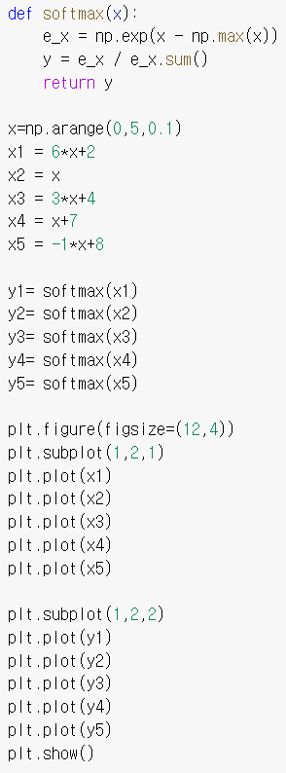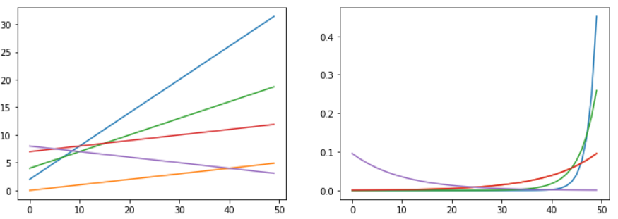

**문제 5) 4항 분류로 신경망을 바꾸고 분류 성적이 70% 이상이 되도록 학습하고 loss 와 plot을 출력한다.**

